2 - Creació de la imatge

2.1 - Posta en marxa del programa
- Iniciar la màquina amb el CD de CLONEZILLA-LIVE.
- Indicar al programa el llenguatge, el teclat i posta en marxa del programa.
 | En el nostre cas: indiquem castellà, deixem el teclat per defecte i es posa en marxa Clonezilla.
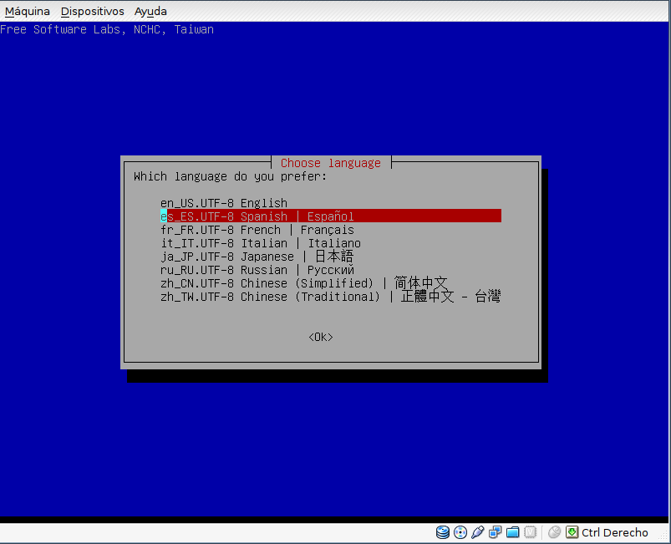
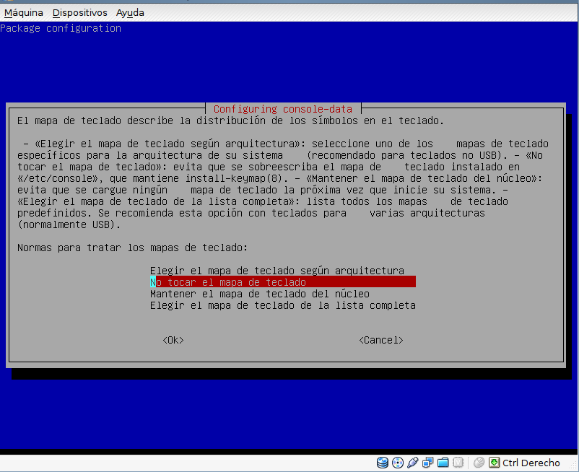
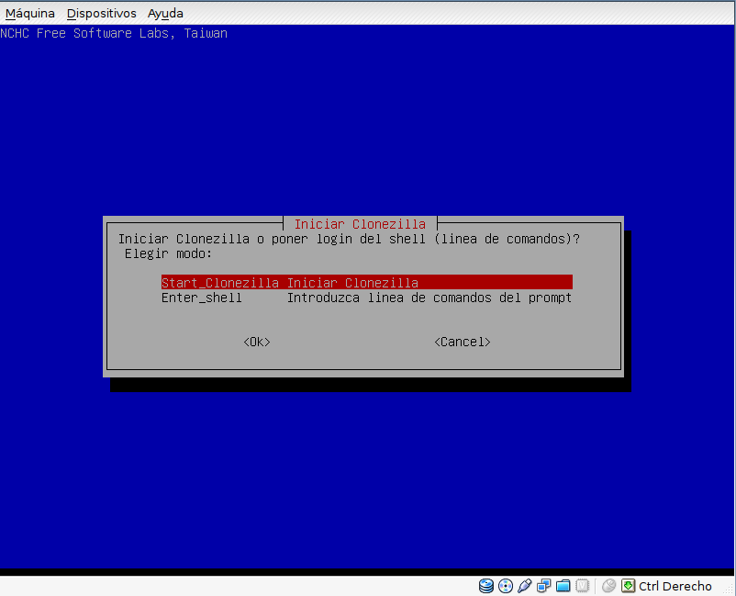

2.2 - Tipus d'operació a efecturar
- A continuació cal indicar el tipus d'imatge que es vol crear.
En el nostre cas: cal triem l'opció DEVICE-IMAGE.
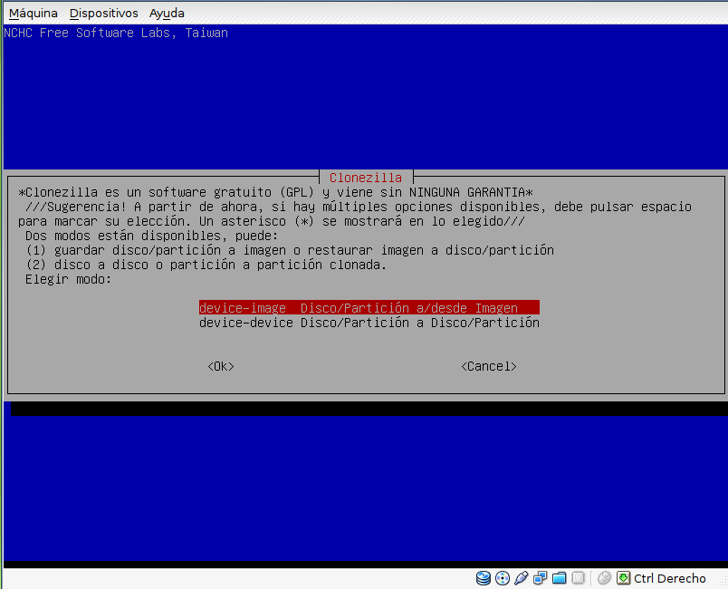

2.3 - Ubicació de les imatges
- Indicar el lloc que es farà servir per enregistrar o per recuperar les imatges de les particions.
En el nostre cas: triarem LOCAL-DEV.
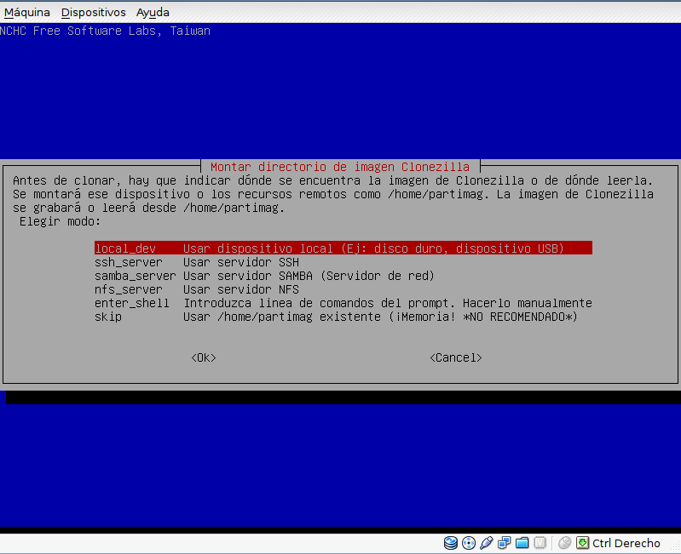
- Connectar el disc dur extern on tenim les imatges de les particions. Cal esperar fins que el sistema reconegui al disc. Per això s'espera que els llums indicadors del disc dur quedin estables.
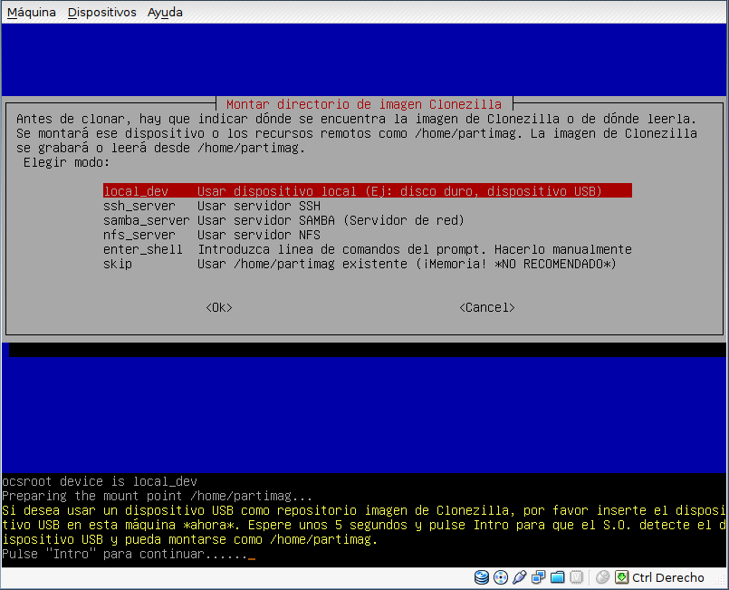
- El sistema presenta la relació de particions que tenen els diferents discos que hi ha connectats a la màquina. Cal triar la partició on s'enregistrarà la imatge.
En el nostre cas: serà sdb1
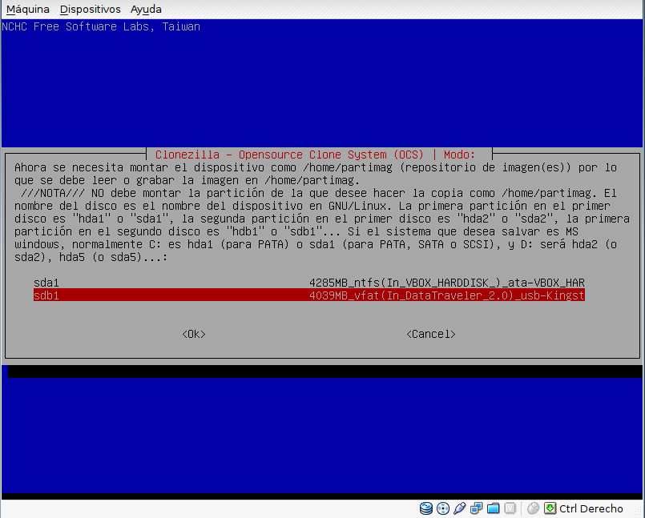
- I a continuació s'indica la carpeta on s'enregistrarà.
En el nostre cas: serà sobre l'arrel /

2.4 - Tipus d'operació a efectuar
- Seleccionem el mode Begginner per seleccionar les opcions per defecte
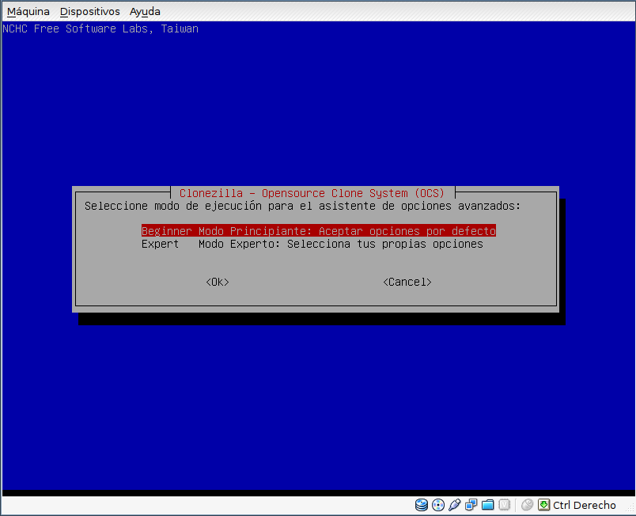
- En aquest menú caldrà indicar el tipus de procés que es vol efectuar: Creació de la imatge d'una partició, Imatge d'un disc, Restauració de la imatge d'una partició, d¡un disc, ...
En el nostre cas: serà SAVEPARTS per crear la imatge d'una partició
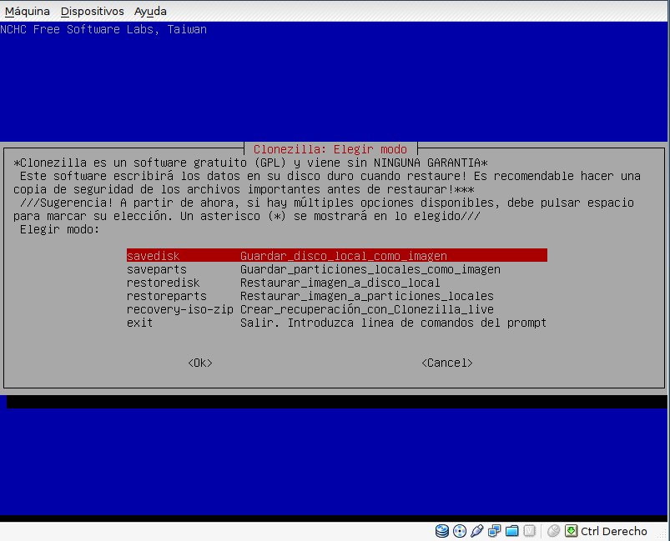

2.5 - Nom de la imatge i partició a clonar
- Indicar el nom de la partició que enregistrarem
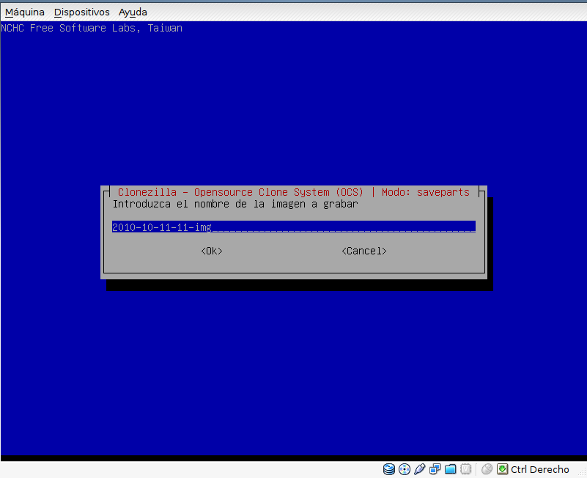
- El sistema cerca totes les particions que hi ha disponibles. Cal seleccionar la partició de la qual volem fer la imatge
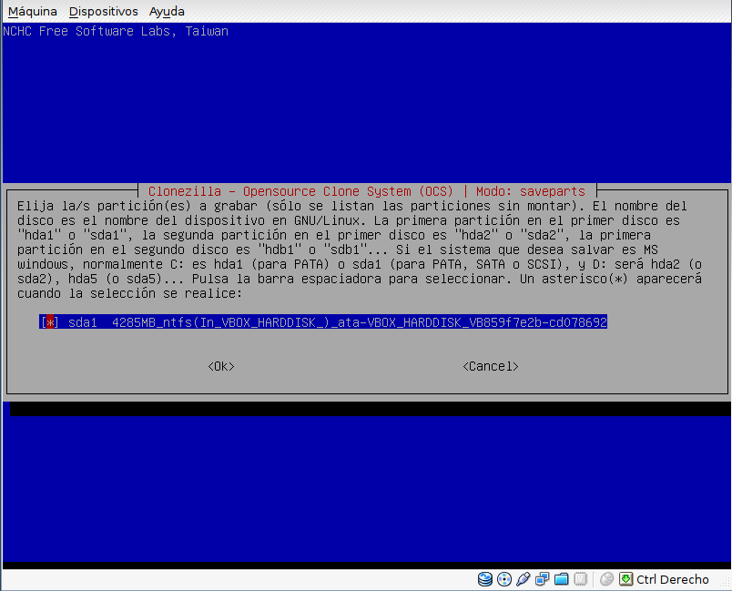

2.6 - Verificacions i inici del procés
- Finalment cal indicar que es vol fer la verificació de les dades abans d'iniciar la creació de la imatge.
- I indicar que es vol fer la verificació de la imatge en acabar el procés.
- I just abans d'iniciar el procés serà necessari donar la conformitat dues vegades.
- El procés de creació de la còpia triga més o menys temps en funció de les dimensions de la partició a clonar.
Aquesta informació està treta d'aquesta pàgina web:
http://freesiete.site90.com/ImagenSO.html#Crear_Imagen_Clonezilla

